**TRƯỜNG ĐẠI HỌC CÔNG NGHỆ THÔNG TIN**

KHOA HỆ THỐNG THÔNG TIN

BỘ MÔN THƯƠNG MẠI ĐIỆN TỬ



**BÁO CÁO ĐỒ ÁN**

**MÔN PHÁT TRIỂN ỨNG DỤNG WEB**

*BÁN QUẦN ÁO QUA MẠNG*

Giảng viên hướng dẫn: ThS. Trình Trọng Tín

Sinh viên: Trần Khánh Toàn – 14520979.

Trần Anh Vinh – 14521095.

1. **GIỚI THIỆU CHUNG**
2. **Ý tưởng – sản phẩm**

Với nhu cầu mua sắm qua mạng càng ngày càng phát triển như hiện nay và từ những tiện lợi mà nó mang lại như giảm thời gian đi lại chọn lựa, chỉ cần ở nhà với vài cú click chuột đã có thể giúp bạn chọn lựa những sản phẩm ưng ý mà không phải đi đâu xa… Từ đó nhóm em đã có định hướng về việc tạo dựng và phát triển một trang web bán hàng với nhiều loại mẫu mã đa dạng và phong phú như quần áo, túi xách, điện thoại, đồng hồ…

1. **Đối tượng khách hàng**

Đối tượng khách hàng mà website hướng tới là tất cả mọi người đang có nhu cầu mua sắm, đó có thể là nhân viên văn phòng, sinh viên, bác sửa xe, cô nội trợ…. Tất cả đều là những khách hàng tiềm năng của website. Vì đây là một trang bán hàng với nhiều loại sản phẩm nên sẽ là nơi dễ dàng đáp ứng rất nhiều nhu cầu của khách hàng muốn có.

1. **Link github**

Link: <https://github.com/trankhanhtoan321/web-ban-hang-php>

1. **NỘI DUNG CHÍNH**
2. **Frontend**
3. **Trang chủ**

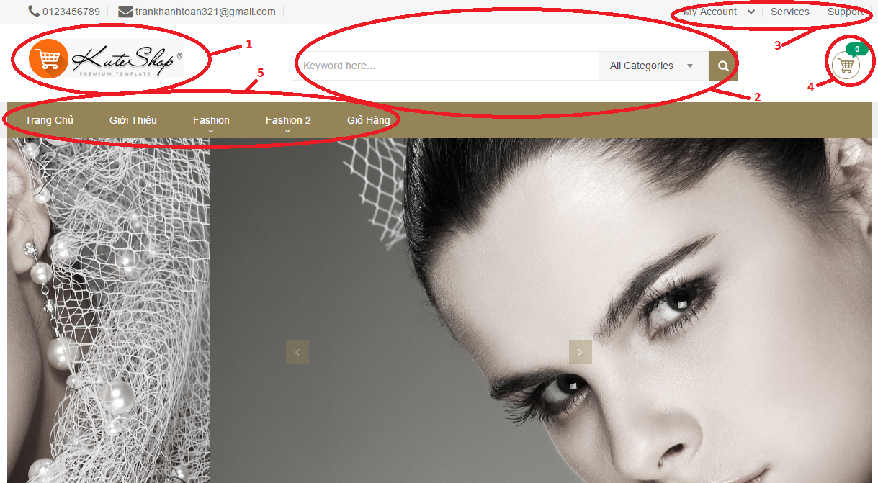

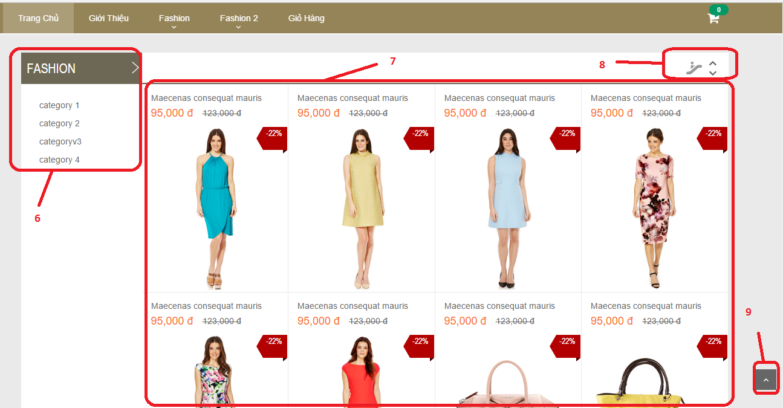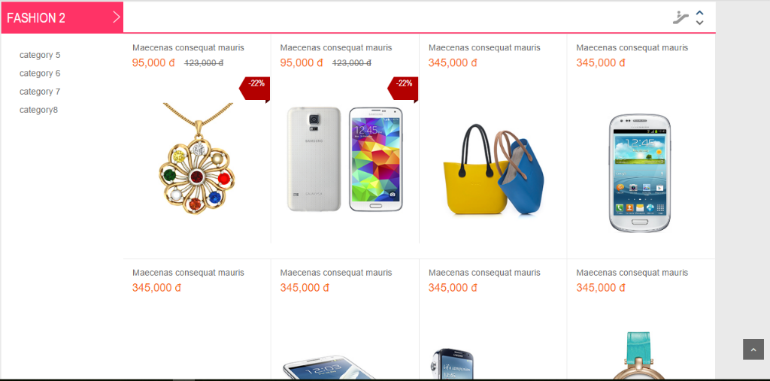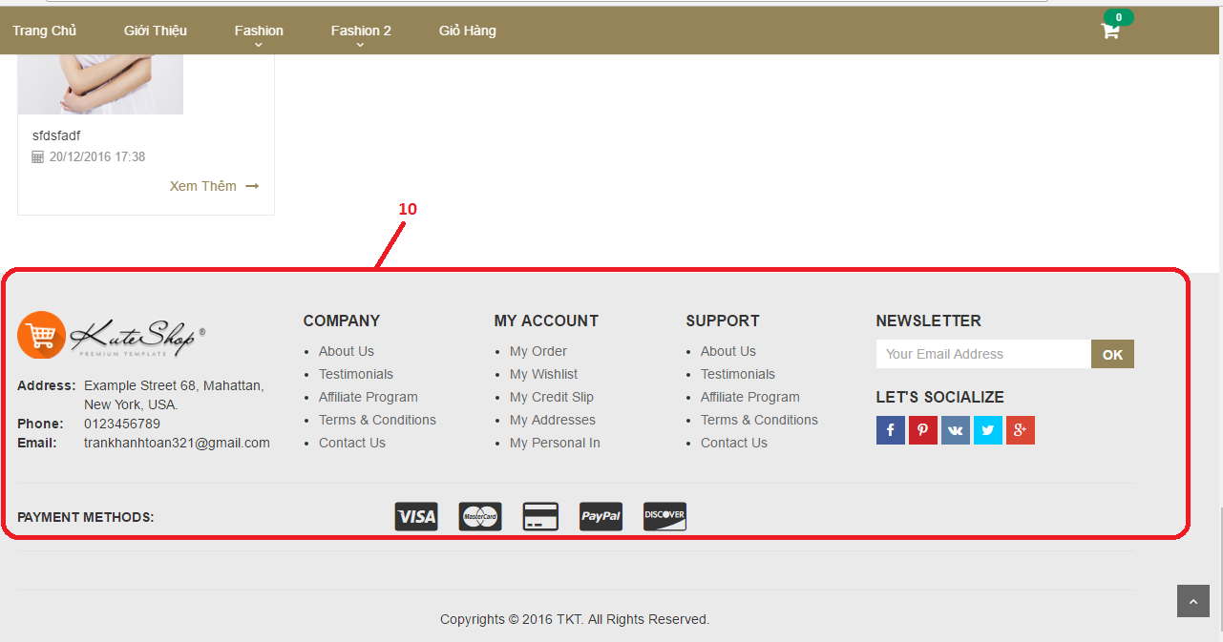

Trang chủ là trang đầu tiên người dùng sẽ thấy khi vào website này, một số hiển thị và chức năng ở trang giao diện:

1. Logo của website
2. Chức năng search: cho phép người dùng(gồm người mua và người bán) tìm kiếm sản phẩm có trong trang web ( chưa hoàn thiện)
3. Chức năng đăng nhập và đăng ký, hỗ trợ: được sử dụng cho người muốn bán sản phẩm của mình. (chưa hoàn thiện)
4. Chức năng giỏ hàng: Dùng để lưu trữ sản phẩm khách hàng đặt mua, được xem như một giỏ hàng chứa sản phẩm trước khi thanh toán.
5. Danh mục các sản phẩm: người mua có thể xem chính xác từng loại sản phẩm được sắp xếp theo các mục phù hợp. Dễ dàng tìm kiếm các thương hiệu yêu thích.
6. Sản phẩm được sắp xếp dựa theo từng mục.
7. Hình ảnh của sản phẩm kèm giá sản phẩm và thông tin khuyến mãi.
8. Chức năng giúp di chuyển sang các danh mục sản phẩm kế tiếp.
9. Chức năng trở về đầu trang.
10. Thông tin chi tiết của website: người dùng có thể liên lạc, đề nghị giúp đỡ về trang web.
11. **Xem chi tiết sản phẩm**

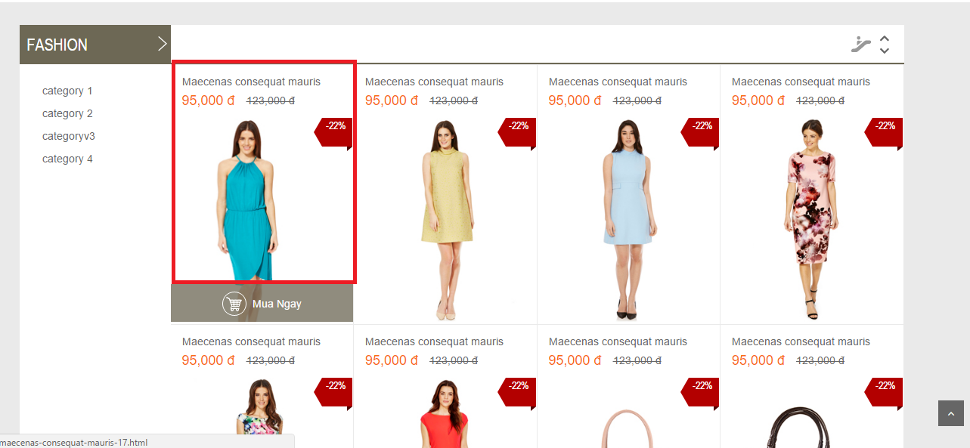

Click vào hình ảnh để xem chi tiết sản phẩm.

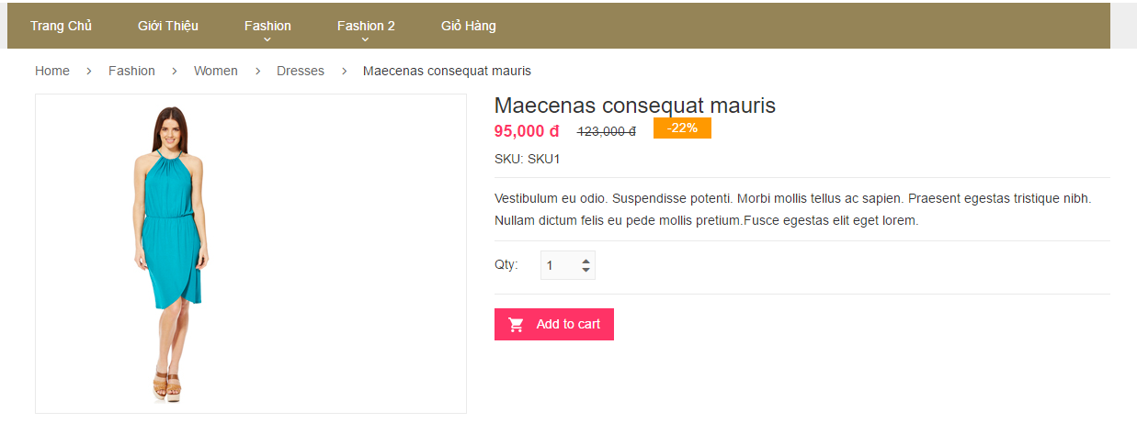

1. **Chức năng giỏ hàng**

Sau khi khách hàng click vào nút mua ngay thì lập tức sẽ chuyển sau giỏ hàng để để khách hàng xem thông tin đơn hàng, khách hàng có thể trở về trang chủ để chọn lựa các sản phẩm khách mà không lo bị mất đi sản phẩm đã đặt trước đó, mọi thông tin đều sẽ được lưu vào giỏ hàng đến khi khách hàng xác nhận mua sản phẩm và kết thúc giao dịch.

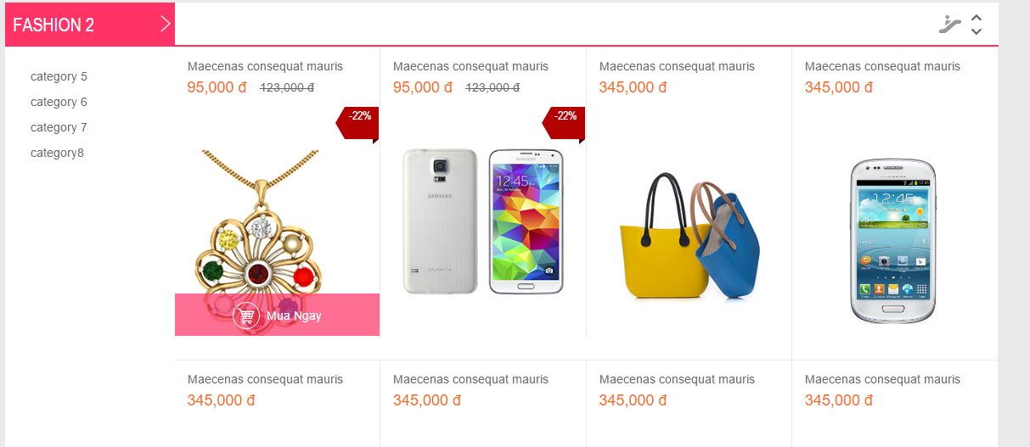 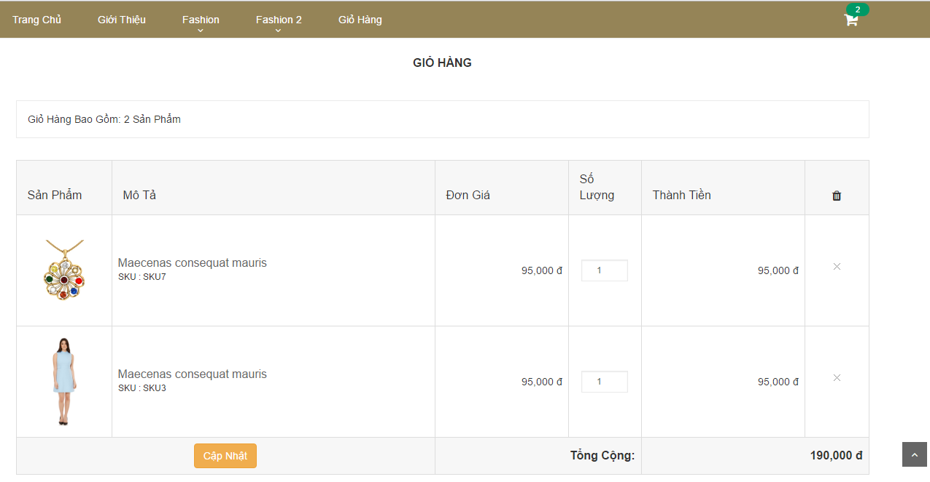

**Backend**

1. **Trang chủ**

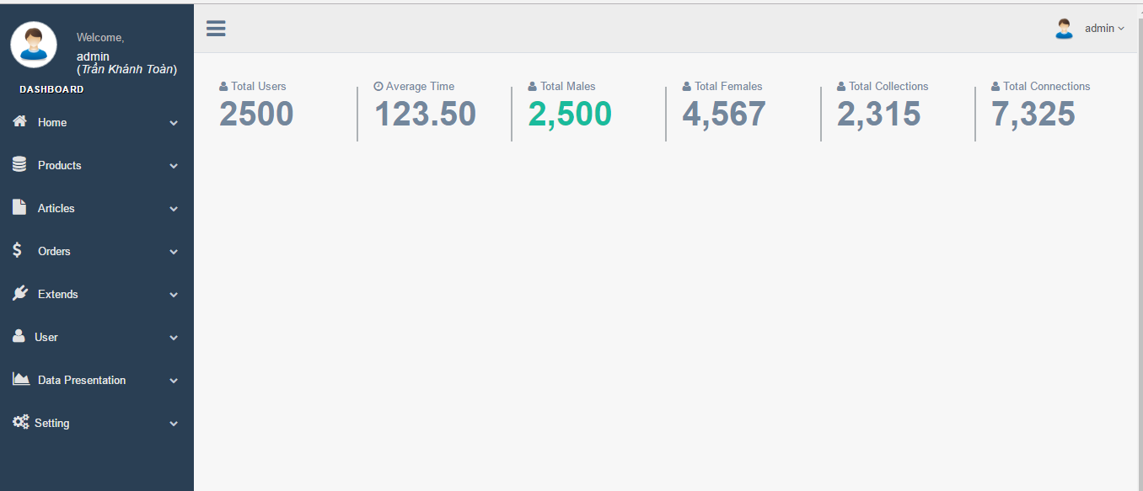

Giao diện chính của trang quản lý admin.

1. **Quản lý đăng sản phẩm**

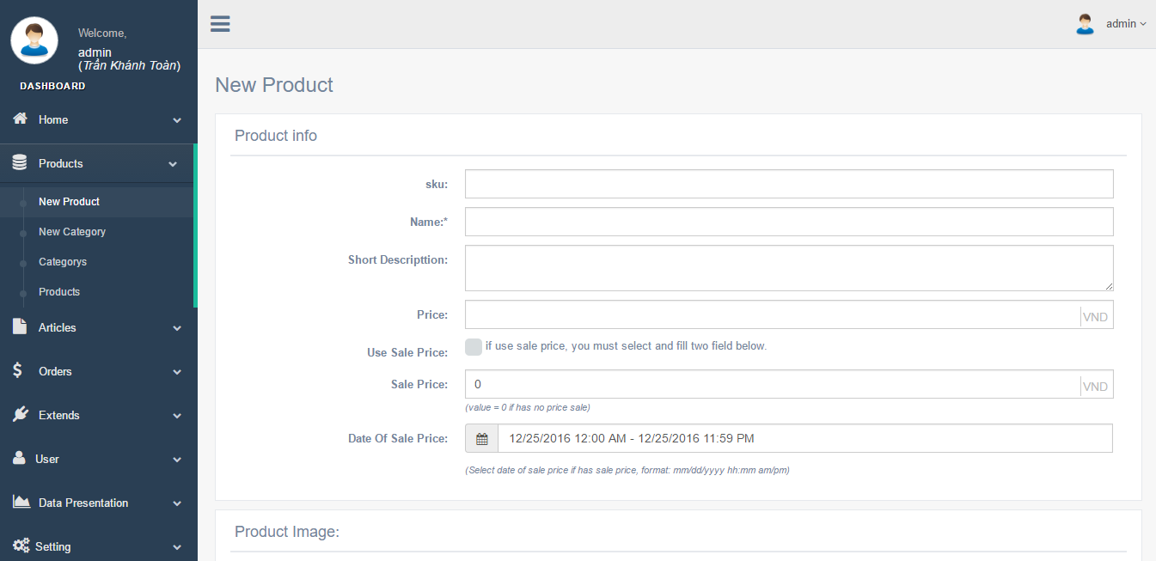

Giao diện của trang đăng sản phẩm, gồm các thông tin cơ bản của sản phẩm cần đăng.

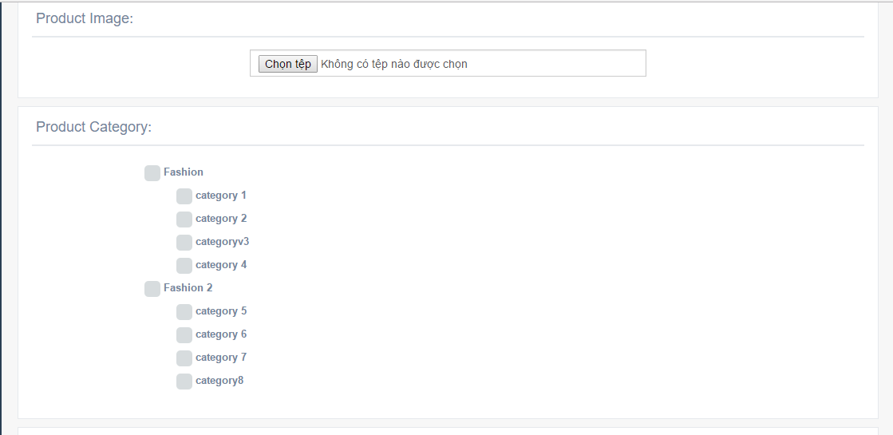 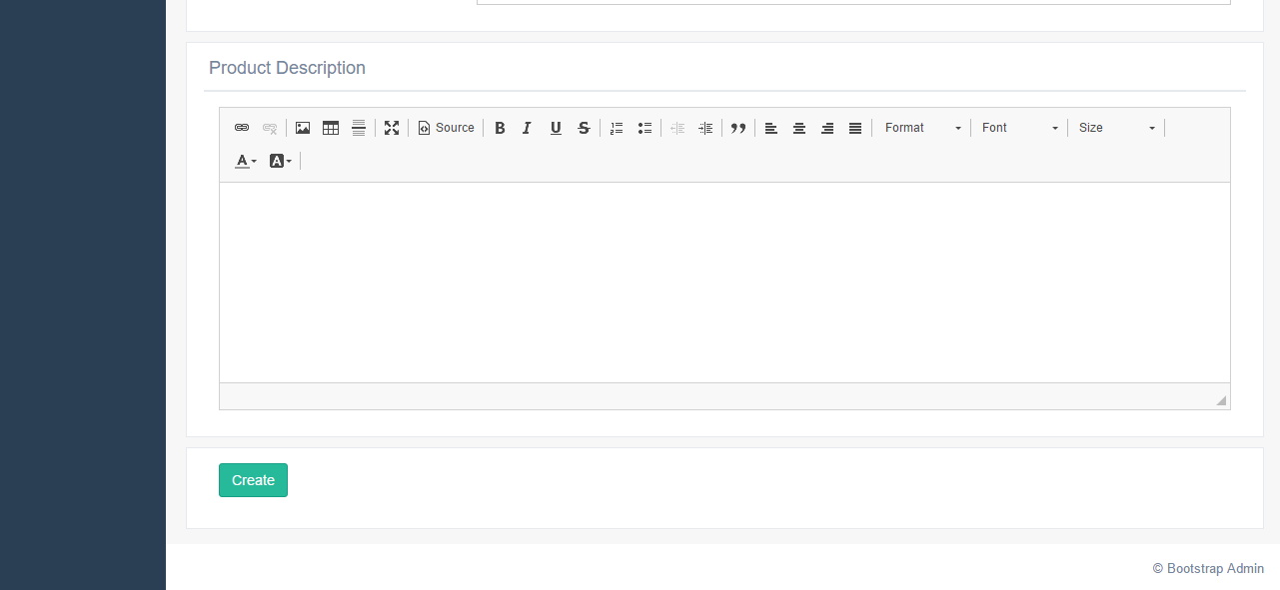

Các thông tin chi tiết và có thêm mục đánh dấu để đưa sản phẩm vào các trang tương ứng khi hiển thị lên website ( ví dụ như sản phẩm được đưa vào Fashion hoặc Fashion 2 tùy vào lựa chọn người dùng )

1. **Quản lý thông tin sản phẩm**

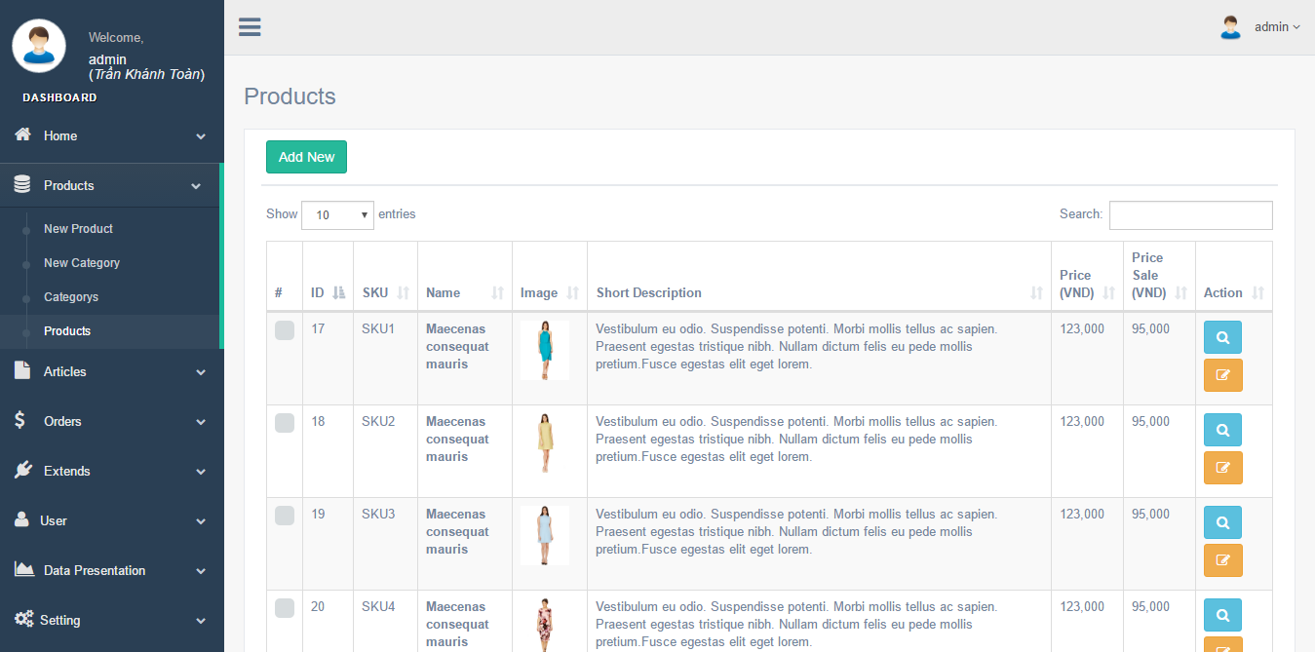 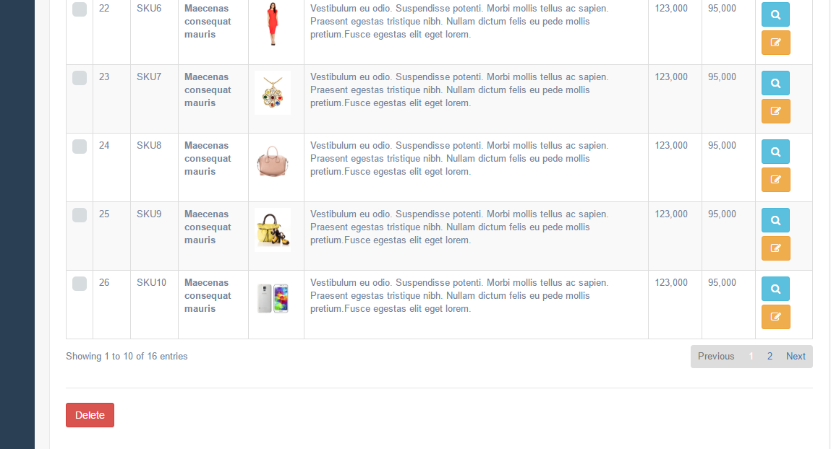

Gồm các thông tin cơ bản của sản phẩm và các chức năng như thêm mới, xem, sửa và xoá sản phẩm

1. **Quản lý thông tin giao dịch**

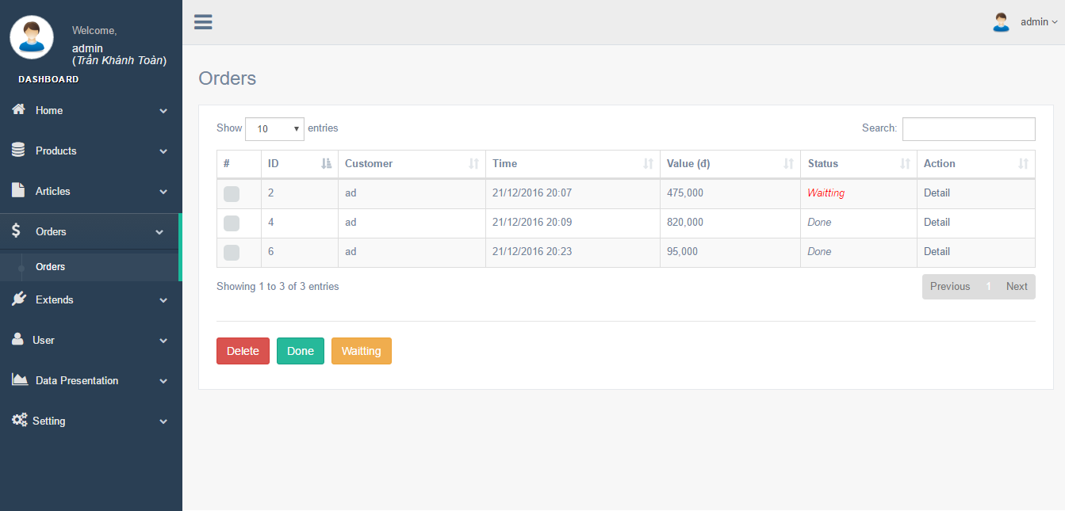

Hiển thị thông tin tất cả các đơn hàng của khách hàng từ đã hoàn tất đến đang đợi giao dịch

1. **TỔNG KẾT**

Đây chắc chắn là một website hữu ích đối với người dùng, đơn giản và hiệu quả, tạo nên một môi trường mua sắm lành mạnh và đa dạng, tạo cảm giác thân thiện với người dùng và thoải mái cho người quản lý.